TEMAT: ROZPRZESTRZENIZNIE SIĘ ROŚLIN OKRYTONASIENNYCH.
Podręcznik str. 143 - 147
Temat zapisz w zeszycie. Pod tematem przepisz i uzupełnij notatkę.
- Owoc jest zbudowany z jednego nasienia lub kilku nasion i owocni. Nasienie i owocnia powstają z dolnej części słupka, czyli zalążni.

- Pomaluj na pomarańczowo owocnię mięsistą, na brązowo – owocnię suchą. Na czerwono pomaluj nasiona.
Podaj dwie funkcje owocni:
a.
b.

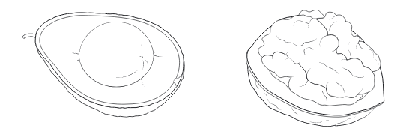
- Owoce, w zależności od budowy są przenoszone przez wiatr, zwierzęta lub wodę.
Uzupełnij poniższy tekst podanymi wyrazami zastosowanymi w odpowiedniej formie:
organy czepne, organy lotne, smaczne, lekkie, pachnące, barwne, suche
Owoce rozsiewane przez wiatr muszą być………………. i ……………………….
oraz muszą posiadać …………………………………………..
Owoce mogą być przenoszone na duże odległości w układzie pokarmowym zwierząt.
Muszą przyciągać zwierzęta swoim ……………………., ……………………………
i ………………………………..Mogą posiadać………………………………..
- Wykonaj rysunek przedstawiający budowę nasienia rośliny okrytonasiennej. Podpisz elementy budowy.

- Wyjaśnij czym jest:
- zarodek –
- łupina nasienna –
- tkanka odżywcza (bielmo) –

- Jakie warunki muszą zostać spełnione, aby nasienie wykiełkowało?

- Rozmnażanie wegetatywne roślin polega na powstawaniu nowych osobników z fragmentów rośliny rodzicielskiej.
Sposoby rozmnażania wegetatywnego (wymień z przykładami)
a.
b.
c.
d.

